**姓 名：**段家鹏

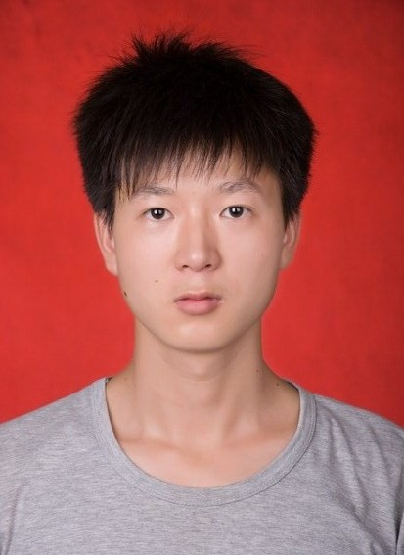

**年 龄：**24

**教育背景：**黄淮学院 本科

**联系方式：**132-9702-3004

**邮 箱：**[577458501@qq.com](mailto:577458501@qq.com)

**职 位：**前端开发(http://niceduang.github.io/resume/)

**教育及工作经历**

2016.06 - 至今 **武汉艺果网络（前端开发岗位）**

负责公司前端构建，主要使用css和js处理业务中的视觉效果及用户交互逻辑，并关注用户体验，配合PM不断迭代优化

2012.09-2016.06 就读于河南黄淮学院

大四实习网络编辑接触编程，故考取计算机二级web程序设计，在毕业后从事相关岗位

**项目经验**

**PC端** 腾讯QCP后台系统：主要依赖bootstrap完成布局，以及highcharts处理图表数据

天龙八部场景站：需要依赖sass编写随机动画(http://tlbb.qq.com/cp/a20170317sycj/)

DNF音乐视听：主要用处理css3动画，以及应用较多音频api,结合QQ音乐实现

项目说明：因需求限制，后台系统属内部产品无法提供地址进行预览，有些需求提供给后台后并无外网上线地址，所以只能通过本地代码进行预览。

**移动端** 新流星战绩：主要适配手机端浏览器，需求中主要用到chartjs处理战绩数据，和本地存储，临时处理用户状态。

京东SNS需求：借助sass编写模块化的css，以及按照需求实现动画效果和交互特效,同时需要配合产品与开发实现小游戏制作，以达到引流推广产品的趣味性与挑战性。

### 轻应用 小程序相关，vue相关，了解一些Hybrid App

**个人素质及技能**

1. 熟悉W3C规范。能够编写结构清晰语义良好的HTML、利用sass编写模块化的css，独立快速完成项目，并处理浏览器兼容问题。
2. 熟练应用css3动画，能够根据需求编写较为复杂的2d、3d动画，熟练使用html5新增功能。需求中常会用本地存储进行相关数据的存储与通信。
3. 熟练使用sublime，vscode和ps等工具进行设计稿素材提取和页面构建。
4. 熟练使用js处理pc和移动端常见交互应用及效果。熟悉原生DOM/BOM和相关操作, 及js面向对象编程。
5. 能够按照移动优先原则快速开发响应式网站，也能够依赖Bootstrap等第三方UI库快速构建。对前端性能优化有一定了解，能够进行分析和优化。
6. 熟练使用git进行版本管理控制与协作，熟悉gulp进行项目构建。
7. 工作态度端正，对待需求认真负责，力代码清晰简洁，严谨规范，并且乐于学习和分享，在艺果工作过程中结合自己遇到的问题总结的经验为团队做过数次分享，进而提升团队成员效率。
8. 善于利用网络来学习和查找并解决问题，具有良好的团队合作精神和积极主动的求知意识。
9. 喜欢数据相关，下一阶段想多了解一些数据挖掘与分析以及前端可视化呈现相关技术。